崂应7030L型 智能皂膜流量计
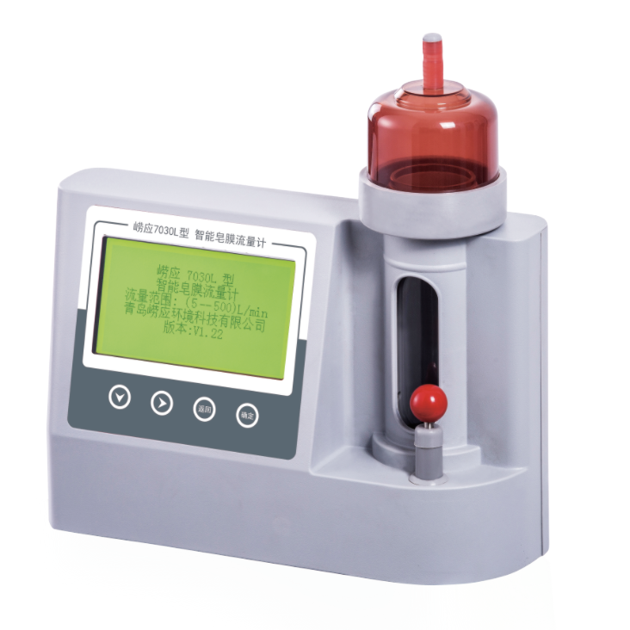

本仪器用于中、小气体流量的测量和标定，采用红外光电传感技术，抗干扰能力强、数据准确。广泛适用于计量检定、环境监测、劳保卫生、科研院所及其它需要气体流量校准的场合。

执行标准
- JJG586-2006 皂膜流量计检定规程

主要特点
  - 采用红外检测技术检测皂膜，抗干扰能力强
  - 采用模具加工制作，品质好、可靠性高
  - 自动测量环境温度、环境大气压
  - 自动换算标况流量
  - 操作简单、拆卸清洗方便
  - 点阵式液晶显示屏，中文菜单化操作
  - 交直流两用，内置可充电高能锂电池
- 内置电子标签，可与仪器出入库管理平台软件配合实现仪器智能化管理

标准配置

  - 主机
  - 电源适配器
  - 注射器
  - 皂液瓶
  - 硅胶管

＊说明：
- 以上内容完全符合国家相关标准的要求，因产品升级或有图片与实机不符，
请以实机为准, 本内容仅供参考。
- 如果您的需求与其有所偏离，请致电
服务热线：400-676-5892
或详细咨询区域销售代表，谢谢！

